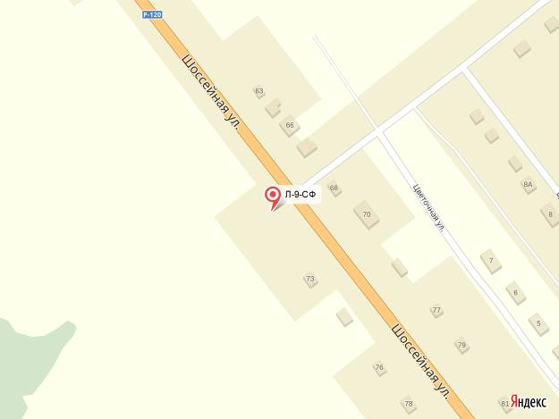
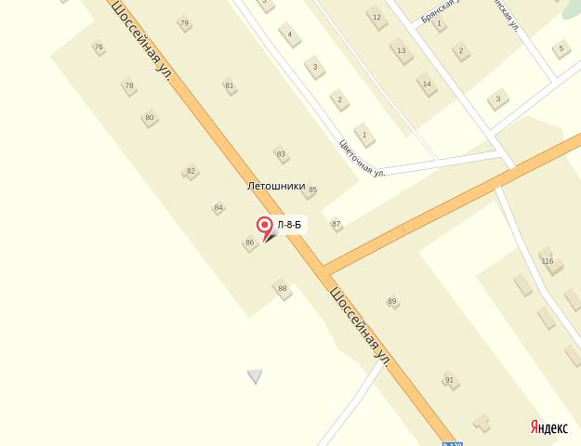

Схема размещения рекламных конструкций на территории
Жуковского муниципального округа Брянской области.
н.п.Летошники

Схема размещения рекламной конструкции Л-8-Б
(координаты: 53,455319 33,644814)
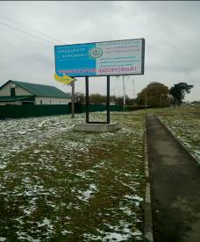
Рекламная конструкция Л-8-Б
тип- билборд;
вид- отдельно стоящая;
количество сторон-2;
размер 3,0м х 6,0м;
общая площадь информационного
поля-36кв.м кв.м.;
форма собственности имущества, к
которому присоединяется рекламная
конструкция- земельный участок,
государственная собственность на
который не разграничена

